BD Empresa de Calçado

Joao Oliveira 93282, Afonso Teixeira 93170

Uma empresa de calcado quer ter a sua produção controlada a partir de uma base de dados. O formato que eles usavam antigamente era demasiado manual, muito papel para anotar clientes, encomendas, materiais. Apos isso passaram a parte da produção para um Excel com o suporte de uma interface gráfica feita no vb. Esta consistia numa parte de escritório onde possuía uma tabela Excel do lado esquerdo com os dados da encomenda e dos clientes. E do lado direito vemos a parte da produção onde se preenche quando uma fase da obra esta concluída. Com isto decidiu-se passar totalmente para um sistema de base de dados muito mais completo que e o que apresentamos agora.

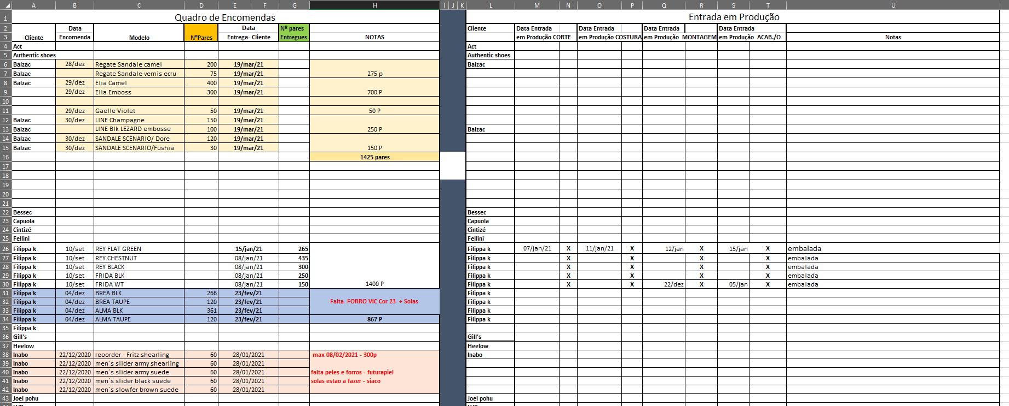

Figura 1 Excel Escritório com ligação a produção

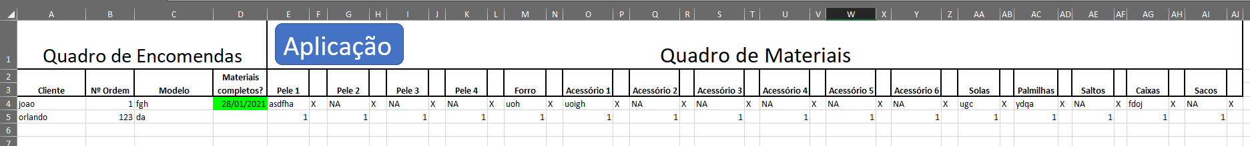

Figura 2 Track de material por encomenda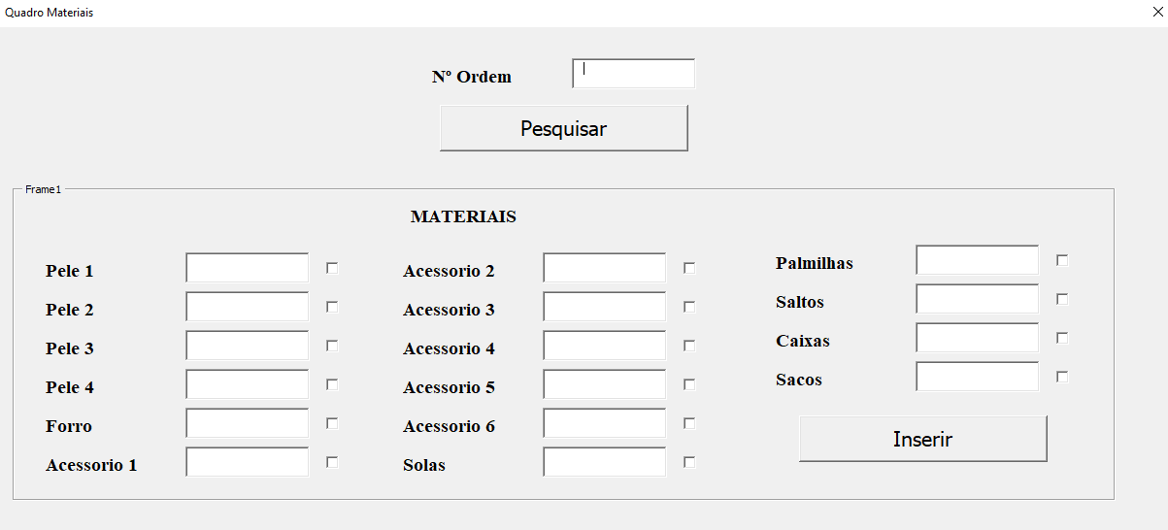

Figura 3 Única query que tinham na aplicação

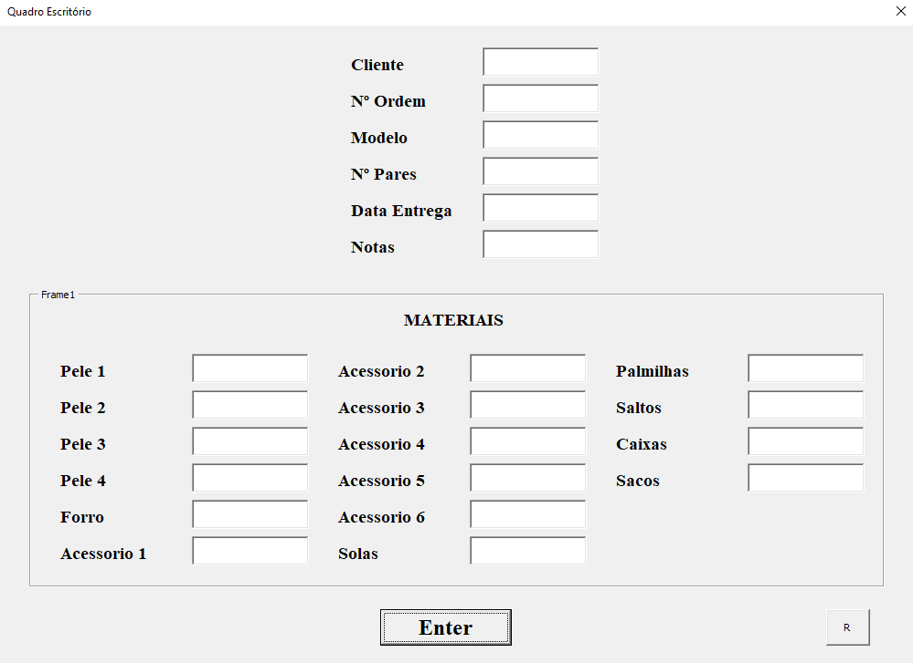

Figura 4 Adição de produtos a tabela através de uma interface feita com o vb

Como requisitos era necessário:

* Fazer o track por uma encomenda
* Gerir a produção (dando update a cada secção e posteriormente dizer que estaria pronto para envio)
* Um registo mais completo dos matérias e gestão de stock
* Pesquisar produtos por encomendas ou clientes ou modelos
* Pesquisa de matérias por referências
* Interface gráfica que separe o escritório da produção
* Otimizar estes processos

Estes requisitos são importantes pois possuindo tudo numa base de dados onde a pesquisa por estes atributos e possível, ajuda no controlo de todo fluxo de trabalho e ajuda a planear semanas a frente. Conseguimos combater também a falta de materiais pois imensas vezes avança-se com trabalho e numa fase mais tardia repara-se que falta uma coisa ou outra parando o trabalho todo a espera dessas peças o que pode levar depois a percas de dinheiro. A base de dados vem otimizar todo o processo de preparação e gestão da produção da parte do escritório.

Diagrama ER

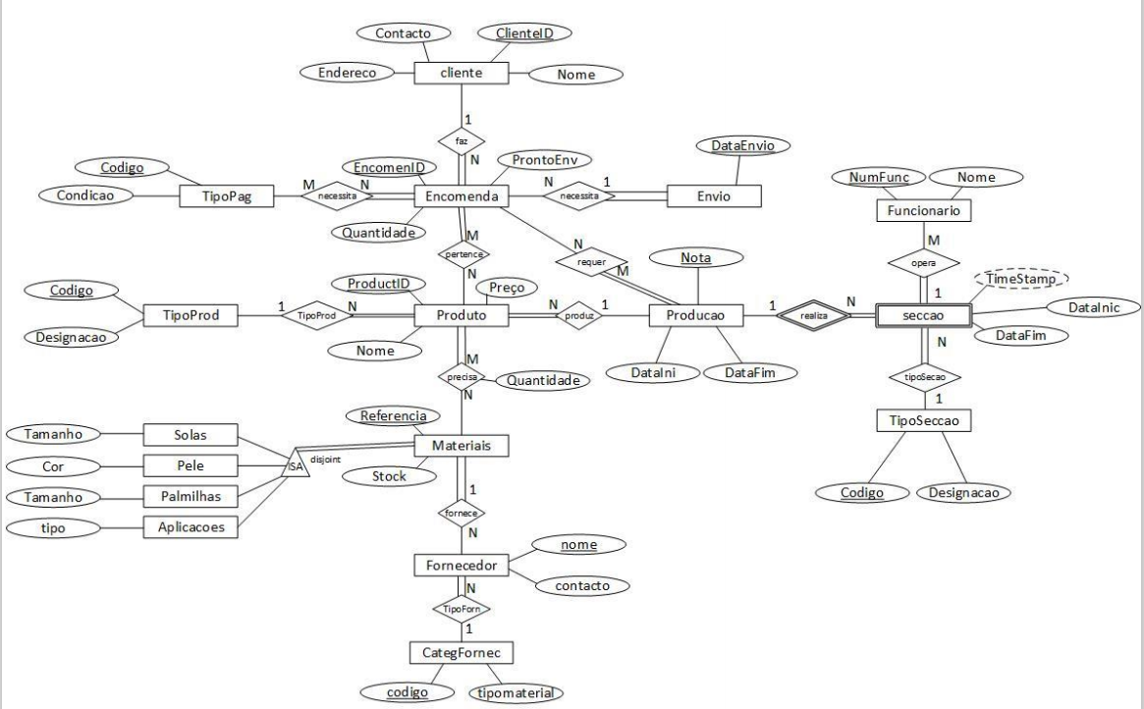

Na segunda fase do projeto fizemos alterações em relação ao diagrama que se conseguem observar no diagrama:

-Uma alteração que realizamos foi uma remodelação completa na parte de como era implementado o lado da produção.

-Quando estávamos também na implementação da BD em SQL DDl, decidimos também remover a entidade funcionário. Seria algo que o utilizador teria que introduzir, e poderia levar a erros e a perda de tempo de produção. Logo decidimos remover.

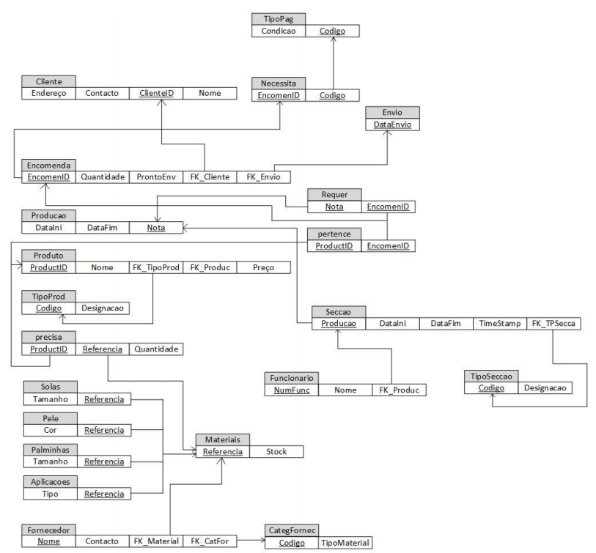Diagrama Relacional

SQL DDL e DML

Quanto à estruturação da base de dados, foram criadas as tabelas e feitos inserts, que se encontram em anexo com este documento.

Normalização

Quanto à normalização do projeto, não foi feita nenhuma alteração das tabelas visto que mesmo implementando e revendo as tabelas à medida que o projeto foi feito verificamos que elas estariam todas no estado mais apropriado sendo este o 3FN.

Views

No que toca a views, foram criadas cerca de quatro, estas com a intenção de mostrar:

-Produtos

-Clientes

-Encomendas

-Fornecedores

Apesar de tudo estas não foram implementadas na interface.

Indexes

Temos apenas um index que ajuda na pesquisa das encomendas de acordo com a sua data de envio.

Stored Procedures

Foram usados Stored Procedures para garantir que a adição , remoção e update de dados não teriam qualquer tipo de falhas humanas. Com os SP e usando triggers conseguimos também controlar as inserções que dependem apenas da Inserção de certos atributos, desta forma impedindo ainda mais o erro do utilizador.

Os Stored Procedures criados foram os seguintes:

-inserir cliente -Update quando um produto esta pronto a enviar

-inserir Encomenda -Apagar uma encomenda

-Inserir Solas -Inserir Materiais

-Inserir Peles -Inserir Palmilhas

-Inserir Aplicações -Inserir Fornecedores

-Inserir Produtos -Ligação entre Produto e Encomenda

-Inserir Secção -

UDF’s

Quanto a UDF usamos especialmente para melhorar a qualidade das performance das querys que os utilizadores realizavam.

Foram criadas cerca de 25 UDF’s, entre elas temos pesquisa de Encomendas, Produtos, material necessário para cada produto e entre outras.

Triggers

Usamos triggers para fazer verificação de alguns dados e certificarmo-nos que a adição de outros era feita de forma correta.

Temos como triggers, a verificação de um preço valido de um produto, a verificação da validade da secção que o utilizador inseriu, notificar que existe mais do que um fornecedor do mesmo produto e se não existir adicionar esse produto aos materiais, updates de datas de produção, updates de encomendas, tornando assim a bd bastante dinâmica e sem muitas possibilidades para erros cometidos pelo utilizador (que foi dos objetivos principais!).

Nota: Ao adicionar encomenda na produção na interface não e possível, no entanto isso já esta resolvido no código.

Conclusões

Quanto a apresentação realizada na aula pratica houveram muitas mudanças no projeto, não na parte do SQL em si, mas sim na parte da interface visto que esta foi maioritariamente implementada após a criação de toda a programação feita em SQL.

No entanto concluímos que a importância de uma organização e um estudo bastante metódico para a analise de requisitos é algo que vai beneficiar bastante o produto final. Como tal pensamos que existe possibilidades no melhoramento da implementação da BD, se de facto fosse necessário num contexto profissional. Apesar disto, conseguimos implementar todos os requisitos que tínhamos planeado inicialmente e ainda fizemos a adição de mais, pois à medida que íamos trabalhando verificávamos que tínhamos que estar sempre a adaptar às novas informações que conseguíamos verificar que eram importantes.